辽阳市中心医院
顺利完成住院医师规范化培训2023年度考核

为强化住院医师规范化培训管理，落实培训内容，评估实际效果。我院于12月18日-12月22日进行了住院医师规范化培训2023年度考核工作，2021级、2022级共计67名住院医师参加本次考核。
年度考核项目分为理论考核和技能考核两部分。理论考核地点和监考等事宜由住培办统一组织。考题内容紧紧围绕《住院医师规范化培训内容与标准（2022年版）》，按照不同年级、不同专业、不同难度出题，以检验每名住院医师的专业基础理论掌握情况。
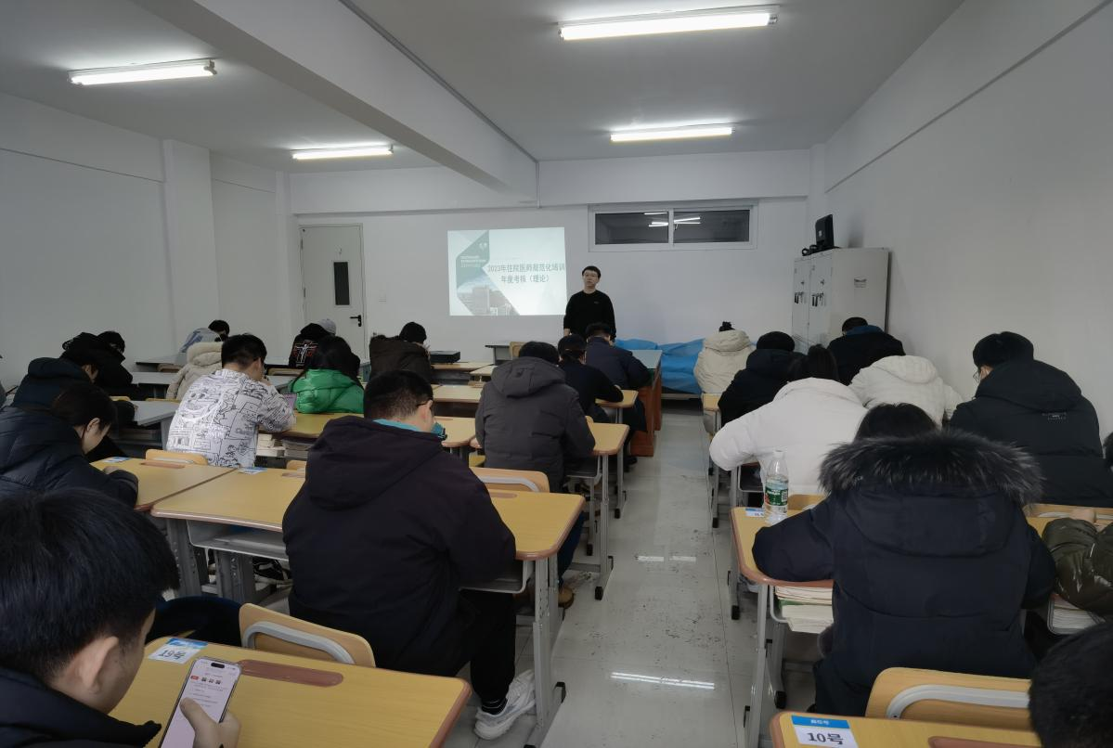
技能考核内容由各专业基地参照《住院医师规范化培训内容与标准（2022年版）》和《住院医师规范化培训结业实践技能考核指导标准》，以OSCE考站形式进行考核，不同年级分层组织实施。
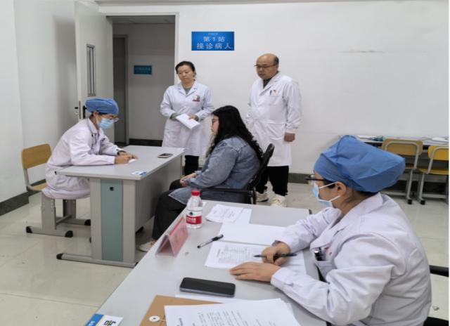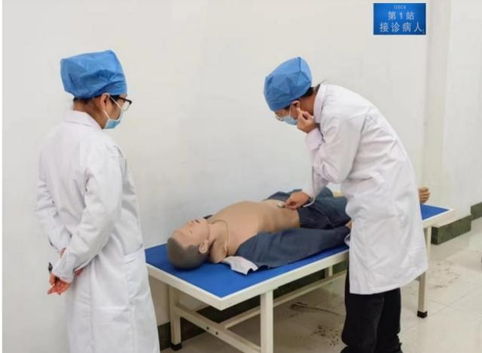
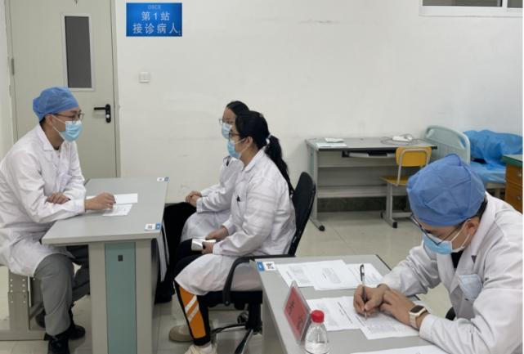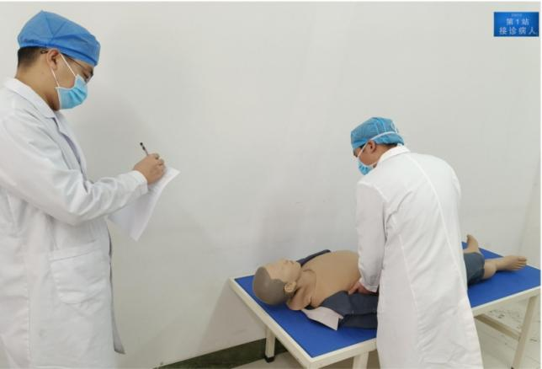
内科、外科专业基地OSCE第一站：接诊病人
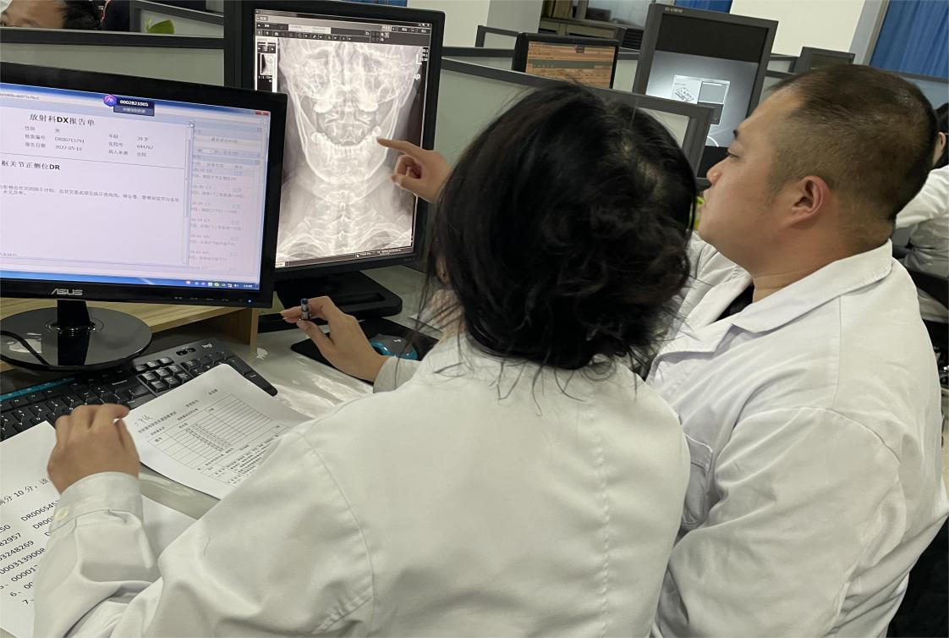
放射科专业基地OSCE第一站：放射诊断基本功
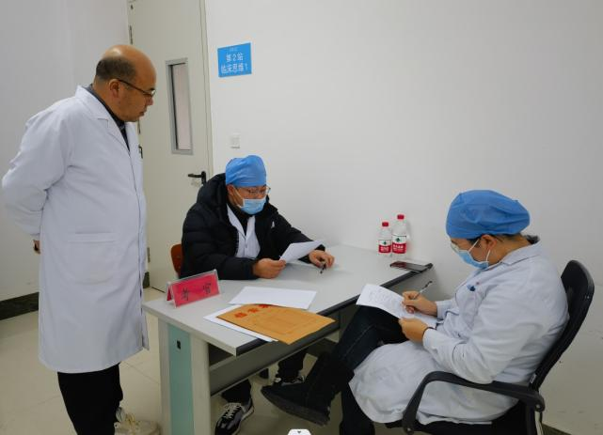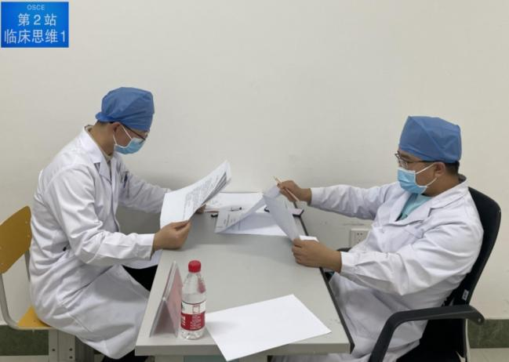
内科、外科专业基地OSCE第二站：临床思维1
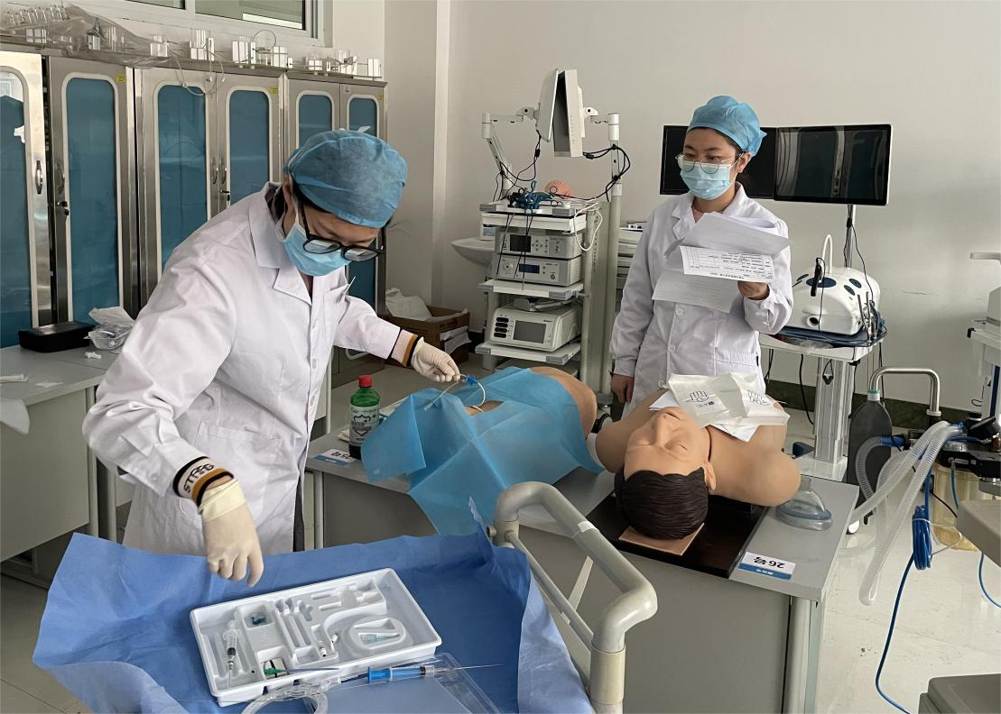
麻醉科专业基地OSCE第二站：特殊病例技能综合考站
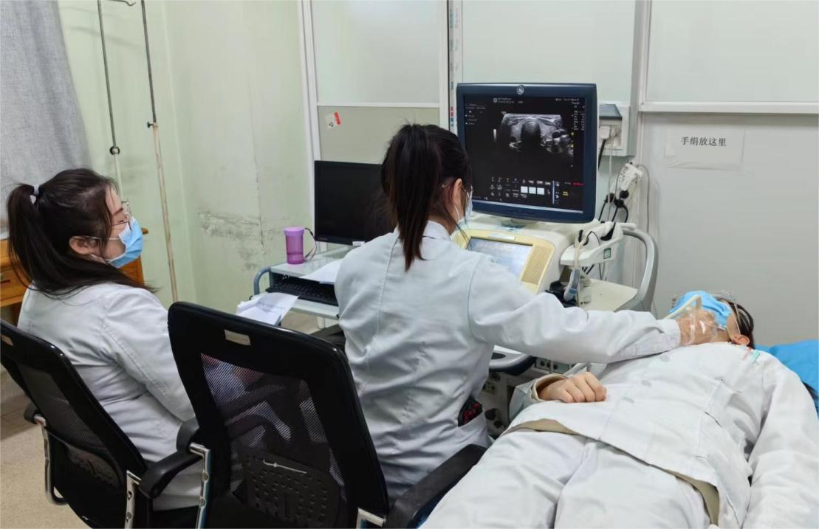
超声医学科专业基地OSCE第二站：超声操作技能站
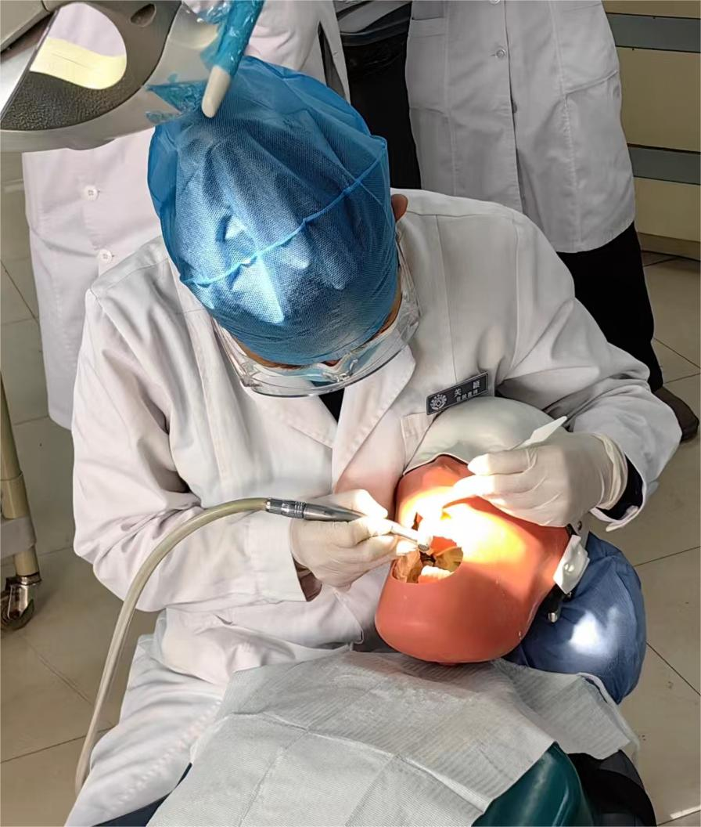
口腔全科专业基地OSCE第二站：技能操作
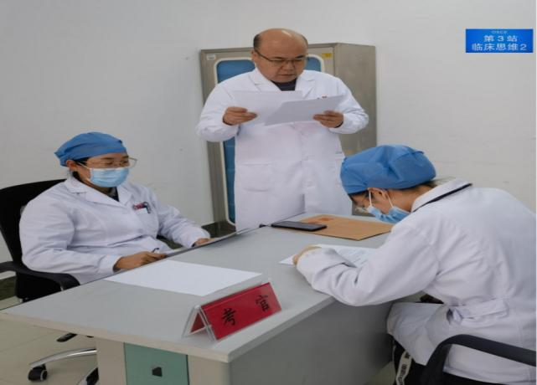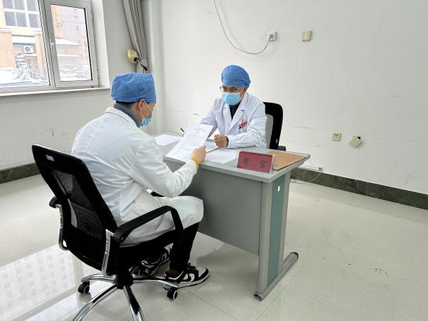
内科、外科专业基地OSCE第三站：临床思维2
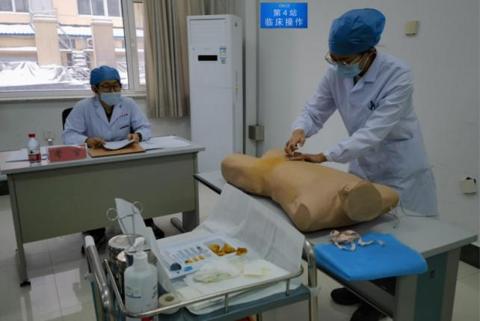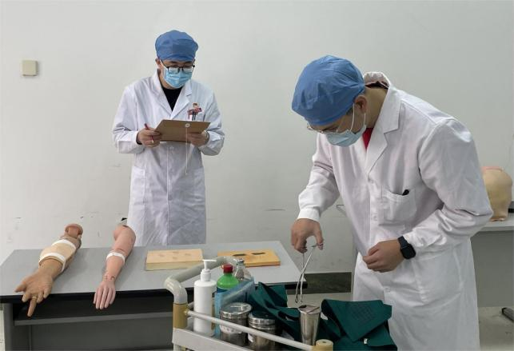
内科、外科专业基地OSCE第四站：临床操作
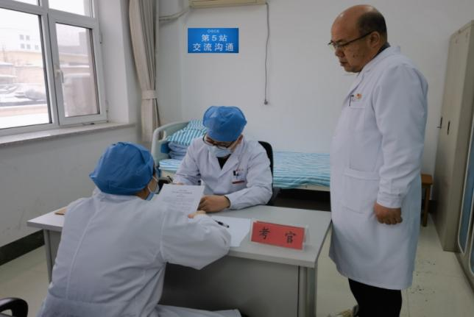
内科专业基地 OSCE第五站：交流沟通
住院医师规范化培训年度考核是过程考核的重要组成部分，是检验住院医师培训效果和临床实践能力的重要依据。院领导高度重视本次年度考核工作，落实以岗位胜任力为导向，分层递进的考试模式，全方位考核住院医师的专业理论知识、临床思维能力、临床技能操作以及医患沟通能力。住培办及各专业基地针对本次考核结果进行分析总结，对于住院医师考核的薄弱环节进行强化培训和指导，不断提高住院医师的岗位胜任力，切实提升培训质量。

